Gabriel Henrique

Gyovanna Fernandes

Mateus antonio

# MsValentina

Escola e Faculdade de Tecnologia SENAI Gaspar Ricardo Júnior

Sorocaba – SP

2024

**Gabriel Henrique**

**Gyovanna Fernandes**

**Mateus antonio**

# DevStyle

# Trabalho de conclusão de curso apresentado como requisito parcial para a obtenção do título de técnico em Desenvolvimento de Sistemas pela Escola e Faculdade de Tecnologia SENAI Gaspar Ricardo Júnior.

Orientadores (as): Prof. Thiago Gregório e Prof. Jurandir de Campos.

Sorocaba - SP

2024

DevStyle

Escola e Faculdade de Tecnologia SENAI Gaspar Ricardo Júnior

# Trabalho de conclusão de curso apresentado como requisito parcial para a obtenção do título de técnico em Desenvolvimento de Sistemas pela Escola e Faculdade de Tecnologia SENAI Gaspar Ricardo Júnior.

Aprovado em:

**BANCA EXAMINADORA**

**Orientador (1)**

Thiago Gregório Dos Santos

Escola e Faculdade de Tecnologia SENAI Gaspar Ricardo Júnior

**Orientador (2)**

Jurandir De Campos

Escola e Faculdade de Tecnologia SENAI Gaspar Ricardo Júnior

**Escola e Faculdade de Tecnologia SENAI Gaspar Ricardo Júnior**

**Msvalentina: Salão de beleza**

**Gabriel Henrique Teixeira Bezerra**

**Gyovanna Fernandes Souza**

**Mateus antonio**

**Resumo:** A demanda por mais clientes está em constante crescimento, mas encontrar uma forma de conquistar clientes, O aplicativo MsValentina é uma solução para essa necessidade. Com uma interface intuitiva e recursos de pesquisa avançados, os usuários podem encontrar facilmente os produtos que desejam, e a Msvalentina prioriza a segurança e a satisfação do cliente, garantindo uma experiência de beleza e conveniente**.**.

¹Estudante da unidade de ensino Escola e Faculdade de Tecnologia SENAI Gaspar Ricardo Júnior

* gyovanna.fernandes@aluno.senai.br

**²** Estudante da unidade de ensino Escola e Faculdade de Tecnologia SENAI Gaspar Ricardo Júnior

* mateus.melo9@aluno.senai.br

**³** Estudante da unidade de ensino Escola e Faculdade de Tecnologia SENAI Gaspar Ricardo Júnior

gabriel.bezerra3@aluno.senai.br

**Escola e Faculdade de Tecnologia SENAI Gaspar Ricardo**

**Abstract:** The demand for electronics is constantly growing, but finding a reliable platform to purchase these products can be a challenge. The Msvalentina application is a solution to this need. With an intuitive interface and advanced search capabilities, users can easily find the products they want, and Msvalentina prioritizes security and customer satisfaction, ensuring a smooth and convenient shopping experience.

# 1.0 – INTRODUÇÃO

A MsValentina é a sua solução definitiva para transformar a experiência no Salão. Msvalentina oferece tudo o que você precisa para ter uma autoestima boa.

Nossa equipe é formada por especialistas apaixonadosbeleza estetica.

**Escola e Faculdade de Tecnologia SENAI Gaspar Ricardo**

**X**

# – Pesquisa do mercado consumidor

Os consumidores preferem salões especializados e ambientes aconchegantes. Para atender às necessidades desses consumidores, os salões devem investir em qualidade, especialização, marketing digital, opções de horário e fidelidade. Essas estratégias ajudarão a melhorar a experiência do consumidor e aumentar a satisfação.

**Escola e Faculdade de Tecnologia SENAI Gaspar Ricardo**

**Escola e Faculdade de Tecnologia SENAI Gaspar Ricardo**

Na página inicial temos o inicio em destaque os inicio sobre serviços trabalhos agendamentos e contato, um de cada departamento e um de cada marca, com a opção do botão de ‘inicio’ que te leva direto pra começo da página . Na parte superior temos 5 botões que quando clicada te direciona para a página inicial, exemplo, inicio > inicio, o botão de contato, te direciona para a página de contato da loja, o ‘sobre’ te direciona para a página que da infomaçao do salão e o ‘serviço’, te direciona para pagina dos nossos serviços

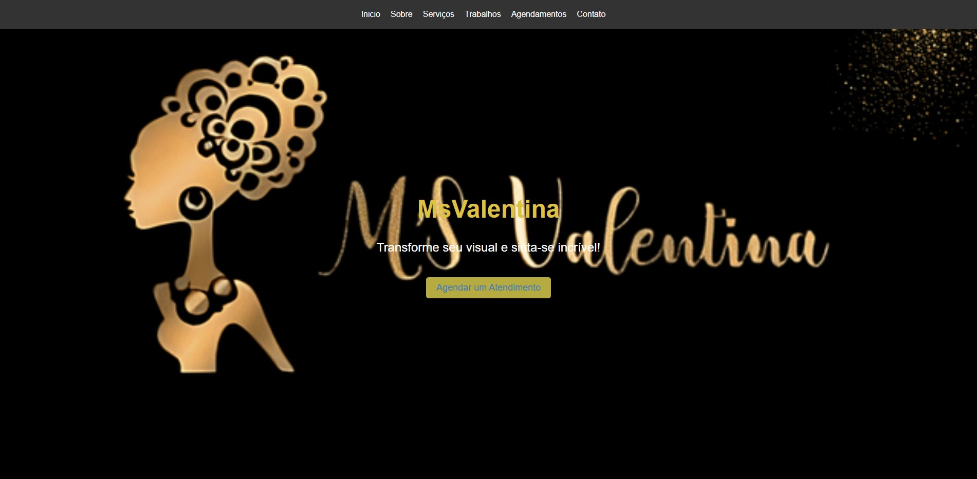

Na página de Agendamento, temos as opções para você poder reservar seu horario, ja o botão de trabalhos são algumas demonstraçoes do nosso trabalho

**Escola e Faculdade de Tecnologia SENAI Gaspar Ricardo**

Na parte superior temos o botão “sobre”, onfalamos um pouco sobre o salão e sobre nós



**Escola e Faculdade de Tecnologia SENAI Gaspar Ricardo**

Na parte superior temos botão “serviços”, onde voce podera escolher o quer fazer no salão



**Escola e Faculdade de Tecnologia SENAI Gaspar Ricardo**

Na página do “trabalhos”, temos fotos dos nossos serviços feitos e finalizados com nossas clientes

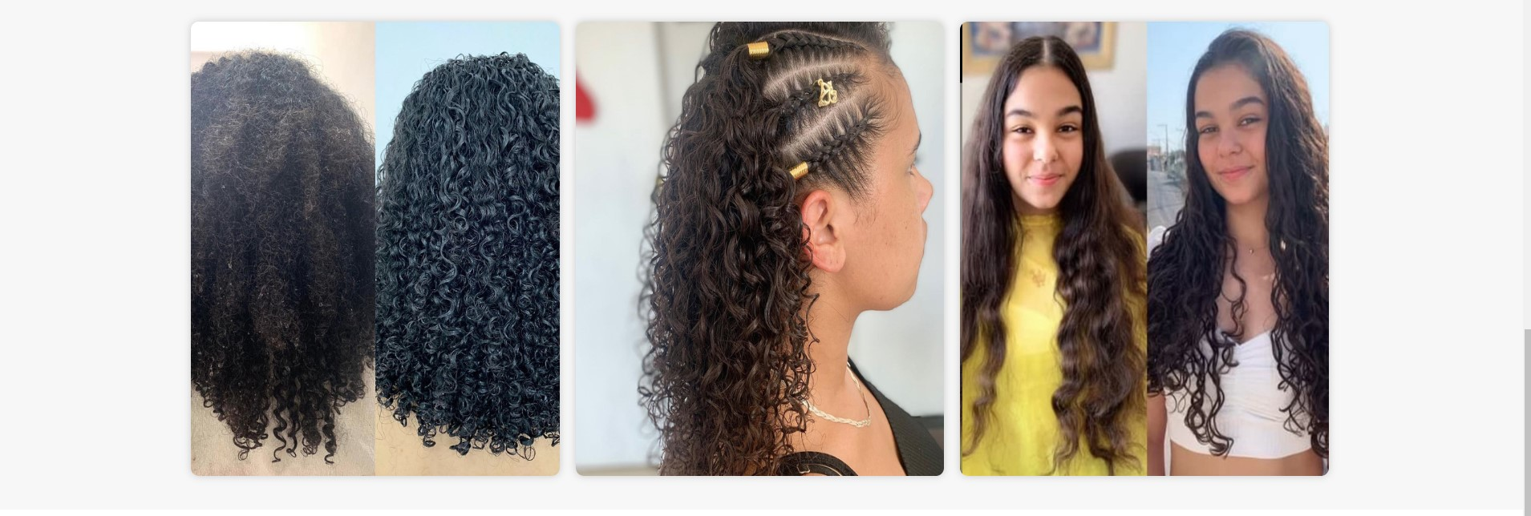

**Escola e Faculdade de Tecnologia SENAI Gaspar Ricardo**

# 8.0 - Conclusão

Nós da equipe Dev style, nos reunimos, discutimos e programamos Msvalentina, nele queremos revolucionar a tecnologia e o atendimento ao cliente, para oferecer sempre uma experiência excepcional aos clientes. Nossa prioridade é garantir a satisfação do cliente, por isso desenvolvemos uma plataforma segura e com uma interface intuitiva, visando facilitar a compreensão e a utilização por parte de todos os clientes. Além disso, comprometemo-nos a oferecer constantemente os melhores produtos e um suporte ao cliente sempre disponível, consolidando assim nossa missão de proporcionar um jogo tecnológica excepcional para todos os clientes.